图 书 推 荐

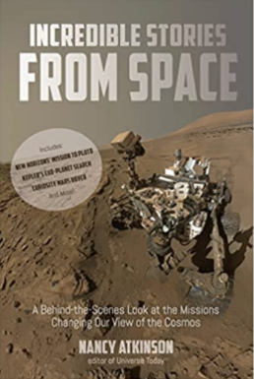
中文书名：《宇宙侦探事务所》
英文书名：INCREDIBLE STORIES FROM SPACE
作 者：Nancy Atkinson
出 版 社：Page Street Publishing
代理公司：ANA/ Conor Cheng
出版日期：2016年12月
页 码：224页
审读资料：电子稿
代理地区：中国大陆、台湾地区
类 型：科普
中文繁体字版已授权
中文简体字版曾授权，版权已回归

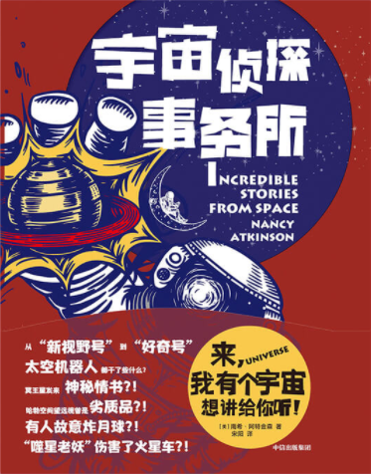
中简本出版记录
书 名：《宇宙侦探事务所》
作 者：[美] 南希‧阿特金森
出版社：中信出版社
译 者：刘惠
出版年：2020年9月
页 数：392页
定 价: 78元
装 帧：平装

内容简介：

·真实还原9次史诗级无人太空探索任务，惊心动魄如大片！

·伟大的背后是不平凡的故事，“太阳系大使”南希深入采访35位NASA科学家，见证他们的高光时刻与成功特写，讲述鲜为人知的“宇宙侦探”故事！

·让人无法忽略的场景照片！有发射现场的动人一刻，也有科学家心无旁骛的工作场景，还有无人探测器在太空中拍下的一张张珍贵史料，它们再现了真正的探索与发现精神。让激情与乐趣同在！

从“新视野号”到“好奇号”，太空机器人都干了些什么？

冥王星发来神秘情书？！

哈勃空间望远镜曾是劣质品？！

有人故意炸月球？！

“噬星老妖”伤害了火星车？！

土卫二上能泡温泉？！

太阳遭遇全天候“跟踪狂”？！

来，我有个宇宙想讲给你听！真实还原九次史诗级无人太空任务，与NASA科学家亲密接触，发现众多意料之外的太空新鲜事儿。

在《宇宙侦探事务所》一书中，太空记者南希·阿特金森分享了9 次惊心动魄的无人太空任务。她采访了美国国家航空航天局的35 名科学家和工程师，他们的有趣洞见把我们带到了那些生动而又具有划时代意义的太空探索故事中。无人太空任务改变了人类的太阳系观和宇宙观！

而南希·阿特金森灵动的文字更是将一对一访谈与无人航天器自身的传奇故事穿插起来，再现了真正的探索与发现精神。此外，贯穿全书的全彩插图让我们在感慨科学发现的同时，得以领略令人叹为观止的宇宙图景。向传回这些杰作的无人航天器致敬！

作者简介：

南希·阿特金森（Nancy Atkinson），大众太空和天文学新闻网站“今日宇宙网”的编辑和作者，美国国家航空航天局（NASA）喷气推进实验室的太阳系大使。自2004 年以来，她撰写了几千篇有关太空新发现的文章。她是《太空生活方式杂志》（Space Lifestyle Magazine）的主编，并在Wired.com、Space.com、美国国家航空航天局的《太空生物学杂志》（Astrobiology Magazine）、《太空时代》（Space Times）和中西部的几家报纸上发表过文章。她参与过四个太空主题的播客，包括“天文学热播”（Astronomy Cast）和天文学365 天（365Days of Astronomy），是美国国家航空航天局月球科学研究所播客的主播。南希居住在美国明尼苏达州。

谢谢您的阅读！
请将回馈信息发至：程衍泽 (Conor)
安德鲁﹒纳伯格联合国际有限公司北京代表处
北京市海淀区中关村大街甲59号中国人民大学文化大厦1705室, 邮编：100872
电 话：010-82504406
手 机：13072260205（微信同号）
传真：010-82504200
Email: Conor@nurnberg.com.cn
网址：www.nurnberg.com.cn
微博：http://weibo.com/nurnberg
豆瓣小站：http://site.douban.com/110577/
微信订阅号：ANABJ2002


